doi: 10. 3969 /j. issn. 1000 － 7695. 2014. **.***

高校技术许可的空间分布及网络结构特征研究
——基于我国2008-2012年省际高校技术许可分析
王元地^{1，2}，马倩雯¹，李伟平¹，陈 劲²
（1.四川大学 商学院，成都，610064；2.清华大学 创新管理研究中心，北京，100084；3.四川大学 公共管理学院，成都，610000）
摘要：综合利用空间分布分析法与社会网络分析法来研究我国2008-2012年省际高校技术许可的省际分布现状及网络特征。研究发现自2008年以来我国省际高校技术转移取得了较快的发展，且省际分布呈现出了典型的分散化现象，并逐渐向跨区域技术转移联盟的区域合作化发展，此外除一些传统的全国高校技术中心外，地方高校的技术创新日益成为支撑地方经济的重要力量。
关键词：技术转移；高校；网络结构；空间分布；区域
中图分类号：G306.3 文献标识码：A 文章编号：1000-7695（2014）0*-00**-**
Study on the Spatial Distribution and University Network Structure of University Technology Licensing：
—Analysis based on Inner-provincial University Technology Licensing of China in 2008-2012

WANG Yuan-di ^{1,2}, MA Qian-wen¹, LI Wei-ping¹ , CHEN Jin³
(1.School of Business, Sichuan University, Chengdu, 610064; 2.Research Center for Innovation Management, Tsinghua University, Beijing, 100084)

Abstract: Taking advantage of 2008-2012 inter-provincial university technology licensing date of China, this research studied the spatial feature and network structure of inter－provincial technology transfer through the GIS spatial analysis and social network analysis. Results show that, the provincial university technology transfer has made rapid development since 2008, and the inter-provincial distribution presents a typical decentralized phenomenon, and gradually develops into the technology transfer alliance of inter-regional cooperation. In addition to some traditional national university technology centers, local universities technology innovation has increasingly become an important force to support the local economy.
Key words: technological transfer; university; network structure; spatial distribution; regional

我国2006年出台了《国家中长期科学和技术规划发展纲要》，提出要在2020年把我国建设为知识产权创造、运用、保护和管理水平较高的创新型国家，在党的十八大报告中也提出要发展创新驱动发展战略，力促我国进入创新型国家行列。而我国高校是获得国家科研经费、科研设备、科研人员和科研成果最多的部门。高校拥有国家2/3的国家重点实验室，承担了50%左右的国家高技术计划专题，因此高校肩负了我国建设创新型国家的重要使命。20 世纪 80 年代，美国出台了《Bayh-Dole法案》，开始把高校技术转移作为促进技术进步、产业结构升级和国家经济增长的一个主要驱动力，并取得了显著的绩效。因此如何利用好我国高校的资源对于我国经济发展与创新型国家建设较为重要。目前国内现有的研究大多站在定性的角度对高校技术转移进行分析，部分学者也对高校技术转移进行了定量分析，但是基于专利许可数据的研究目前还很少。而专利实施许可相对于大学技术转移的其他渠道如技术咨询、专利权转让以及衍生企业等方式，其数据是由国家知识产权局进行备案的，具有较强的权威性，并能直接反应高校技术的流动去向。
技术转移具有典型的地理性特征，而我国科技资源分布差异化较大，区域经济发展也十分不平衡，技术的跨区域流动有利于弥补区域间的科技资源差距，促进区域经济协调发展与我国的科技资源优化配置。为了建设创新型国家，更要解决技术的跨区域流动问题，尤其是国家拥有的高校技术资源，更应努力实现跨区域流动，以此来实现我国的创新型国家建设。国家在2007年也出台了《国家技术转移促进行动实施方案》来促进跨区域技术转移联盟的发展。由此分析我国现有的高校技术跨区域流动现状，能够为政府规划技术转移联盟提供依据，也能够为政府促进技术跨区域联盟、区域经济协调发展等提供合理的建议。而目前关于高校技术跨区域流动的研究几乎为空白，由此，本文的研究成果有望为政府相关部门掌握当前我国高校技术转移规律，并为其制订相关政策法规提供参考。
本文的研究工作主要从两个方面展开：首先，通过考察不同省份高校的技术许可输出量，把握我国高校技术的省际流动情况。然后，通过高校技术输出地与技术接受地绘制出社会网络关系图以反映高校技术的省际流动方向，进而总体刻画2008-2012年我国高校的技术许可的空间分布特征与社会网络结构。本文结构如下：第一部分对国内外相关文献进行了梳理和归纳，第二部分对本文的数据来源以及数据方法进行了说明，第三部分为本文的实证分析，第四部分对前文相关研究结论进行稳健性检验，第五部分为结论与政策启示。
1 文献综述
通过对国内外文献的梳理，发现目前学术界对于高校技术转移相关的研究主要表现为三个方面：首先，目前对我国的高校技术转移的研究已经产生了大量成果，但是关于高校技术的历史演化的现状的研究还比较匮乏；其次，我国高校技术转移的渠道较多，但是基于大学专利许可数据库的研究还比较少；第三，对于高校技术转移的研究较多，但明确关于高校省际技术转移的相关研究还比较少。下面本文将分别进行阐述：
1.1高校技术转移研究成果丰富，缺乏量化的历史演化分析
自从1978年我国改革开放以来，经济发展取得了较大的突破，在此过程中企业取得了很大的发展，同时高校与科研机构也成为了我国科技创新的主要力量。而我国高校是国家科研经费、科研设备及科研人员和科研成果最多的部门，因此对于我国的技术创新十分重要。目前，大学技术转移也成了创新学术界的研究热点。已有的研究主要从定性与定量两个角度来展开，在定性方面，国内大量学者通过对中国高校技术转移存在的主要问题进行了分析，并且通过与国外大学的成功经验比较提出了针对我国高校技术转移的建议；在定量方面，国内学者主要基于数据包络分析（DEA）和随机前沿估计（SFE）等方法通过对人力资源投入、科研经费投入等因素来分析了影响我国高校技术转移的因素。但是，目前使用历史演化的实证分析方法来对国内的高校技术转移的现状进行分析的研究成果还鲜有，本文利用中国专利许可数据库对中国高校2008-2012年高校技术转移情况进行分析以此来了解高校技术转移的历史演化，有望增进学术界内对国内高校技术转移的进一步理解。
1.2高校技术转移渠道较多，但是缺乏基于大学专利许可数据的研究较少
高校的技术转移渠道包括专利实施许可、专利权转让、企业技术咨询以及公开出版物等方式，其中专利实施许可所占比重最大，且其数据由国家知识产权局进行备案，具有较强的权威性，此外专利许可数据可直接刻画高校技术流向，具有一定的优势。其中专利权转让、企业技术咨询等渠道由于数据限制等原因，目前已有的研究大多基于部分地区来展开的，且未站在高校角度进行研究。在专利许可方面，目前基于国内专利许可数据库对大学技术转移的研究还比较少，而专利许可数据相对于其他数据则更具有权威性和刻画技术转移方向的准确性，并且可以对技术许可双方进行研究。而目前国内仅有部分学者利用部分数据对国内211与985大学技术转移现状进行了研究，并未基于国内整体大学数据进行研究，本文基于专利许可数据库2008-2012年所有大学的技术许可数据展开研究，对以往的研究进行了补充和深化。
1.3高校技术转移的研究丰富，但是明确省际转移的较罕见
我国科技资源与教育资源分布严重不均，各个地区的科技创新能力差异性较大，从而导致了我国的区域经济发展较为不平衡，因此，促进技术的跨区域流动对于促进我国尽快建设成创新型国家至关重要。科技资源丰富的高校能够促进当地的科技创新能力的提高与当地经济发展，高校的技术转移有助于区域经济的协调发展，同时当地的经济与企业的发展对于高校的技术又有正向的促进作用，因此发挥我国高校的作用对于促进我国的区域经济协调发展以及创新型国家的建设较为重要。而技术转移具有典型的地理特征，目前很多学者的研究均发现地理距离对大学技术转移的重要影响并且有着负向的影响作用，而政府的政策以及大学的声望能够减弱这种负向的影响。目前政府也出台了大量政策来促进大学的跨区域技术转移，但是目前对于国内的明确的高校的省级技术转移的研究还鲜有，本文基于中国高校专利许可数据来分析高校的省际转移现象，有望为学术界做出一定的贡献。
2数据与研究方法
2.1数据来源
本文利用2008-2012年中国国家知识产权局网站的专利实施许可合同备案数据。2008年我国出台的《专利实施许可合同备案办法》规定，专利权人与他人签订实施许可合同，应当自合同生效之日起3个月内向国务院专利行政部门备案。而此前2001年出台的《专利实施许可合同备案办法》规定国家专利实施许可备案工作由国家知识产权局和地方知识产权局共同负责，因此2007年及其之前年限的国家知识产权局的数据未收录地方知识产权局备案数据，导致信息不全，且在08年前的收录的高校数据很少，有些年份甚至为0，因此本文利用2008-2012年国家知识产权局备案的专利实施许可合同备案数据展开本文研究。
本文在样本筛选中，一份专利许可备案合同可能包括多项专利，但是为了研究各个高校的专利的许可数量，所以本研究主要利用专利数量而非专利合同数量。在样本整理过程中，将高校自设的研究机构的技术许可量归并为高校的技术许可量，如清华高校土木工程系，归并入清华大学。而高校与其他机构共同许可的专利则进行技术数按高校所占比重进行计数，如高校与他人共同合作，其许可数量按许可人的数量进行平摊（个人除外，由于个人一般为高校教授或研究员，所以将该类专利记为高校）。在对其省份进行计数时，若高校在其他省设有分校则计入其总部以此来保证本文研究的精确性。
2.2研究方法
本研究主要使用空间分布分析法和社会网络分析方法。因这两种分析方法在已有研究中已经被广泛使用，这里我们简要介绍如下：
2.2.1空间分布分析法
本文运用GIS空间分析技术，根据我国省际技术许可量，按照专利许可量多少进行分级。运用 ArcGis10.0 软件，绘制我国省际高校技术许可量的空间分布图谱，识别我国省际高校技术许可分布的空间特征，并观察了2008-2012年我国省际高校技术许可是否存在收敛或分散趋势。
2.2.2社会网络分析法
本文运用社会网络分析法揭示了我国31个省市间技术转移的结构特征，考虑到我国不同省际技术许可水平存在较大差异，因此，本文也对技术转移权重网络进行了分析。运用Gephi 0.8.2软件绘制我国31省市间技术转移的结构，其中，Gephi软件的优势在于可以将不同点的中心度在图中用大小与颜色表示出来，由此可以分析出我国省际高校的技术转移的网络结构，以及2008年-2012年我国省际高校技术许可是否呈现收敛或分散的趋势。
具体来说，基于以上两种方法，本文首先通过空间分布分析法观察我国2008-2012年技术许可的空间分布特征。但是空间分布分析法仅仅分析了不同地区高校的技术许可活跃程度，未考虑技术的流向，因此本文通过社会网络分析法进一步观察我国省际高校技术交易量的网络结构特征。由于本文使用各省的大学整体许可数据，而其中包括了中央直属高校的专利许可情况。由于这些高校由于管理体制的原因，同地方的联系较弱，所以，在研究中，我们在剔除各省的中央直属高校的专利许可情况下，对研究结论进行稳健性检验。
3 实证分析
3.1空间分布分析结果
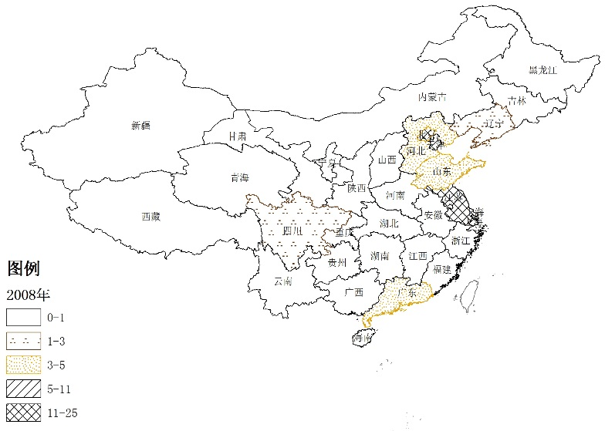
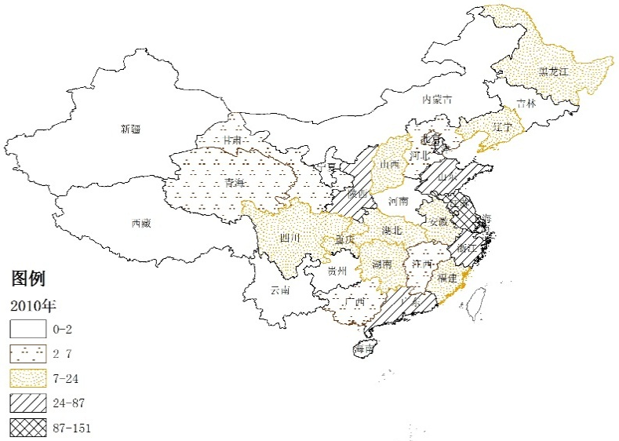
基于专利许可数据绘制相应的2008-2012年中国高校技术许可分布现状图，为了观察5年来中国高校技术许可量的变化，本文选取2008年、2010年与2012年三年与2008-2012年总计的技术许可空间分布情况来进行对比分析。如图1—4所示：

图1：2008年省际高校技术许可空间分布 图2：2010年省际高校技术许可空间分布
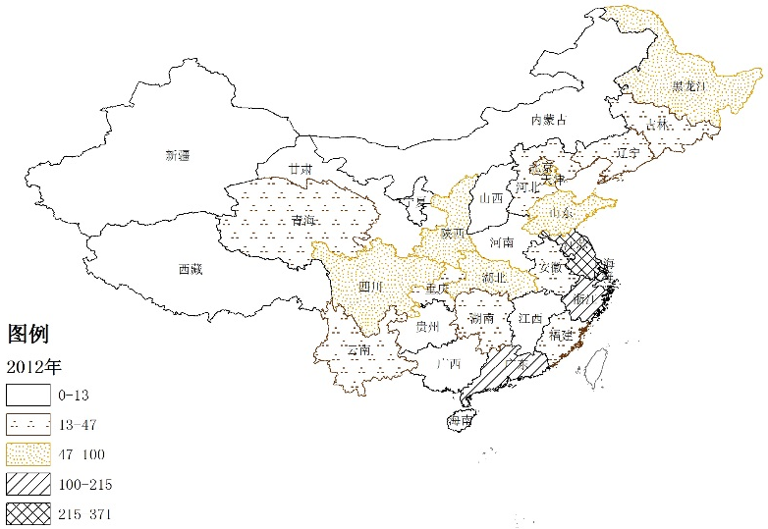
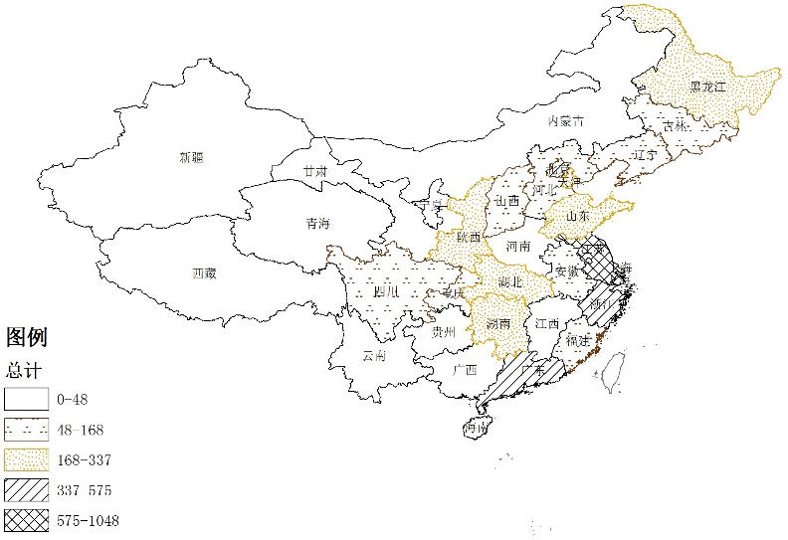

图3: 2012年省际高校技术许可空间分布 图4：2008-2012年省际高校技术许可空间分布
由图1来看，2008年高校技术许可主要集中于江苏、上海、北京、天津四个省市，其他的拥有技术许可的高校省份除四川外均分布于沿海地区。形成这种结构的原因可能是江苏、上海处于我国的沿海经济发达地区，其经济发展与大量的科技型企业产生的大量需求直接导致了该地区高校技术许可量显著较高；北京、天津集中了国内清华、北大、南开等知名高校，其技术许可量供给较高，由此导致其技术许可量也较高；沿海地区的经济较为发达，其较高的技术市场需求拉动了整体沿海地区高校的技术许可量。
由图2可以看出，其较图1技术许可量较高的区域增加了广东、浙江、山东与陕西四个省份，除陕西外均为沿海的省份；我国技术许可量较多的省份分布于沿海地区与长江中下游地区。这种分布情况可能是因为沿海地区与长江中下游地区经济发展水平平均相对较高，由此带动了该省际内的高校技术许可量，可以看出我国省际经济的发展对于技术创新具有显著性的积极影响。整体空间分布情况图2较图1技术许可省份渐渐扩散，图1中技术许可区域集中于少数区域的情况在图2中开始减弱，呈现了一种分散化的特征。
由图3可以看出，相比图2技术许可量较多的省份中减少了山东，技术许可区域集中于沿海与长江中下游地区，东北的技术许可也开始活跃起来，多数省份的技术许可数量较2010年均增多。虽然图2与图1对比呈现的分散化现象在图3与图2对比中并不明显，但图3较图1仍然可以看出显著性的分散化现象，这种现象也较为符合经济学中的边际效应递减规律，即初期分散化现象较为显著，随着时间的发展后期分散化现象的显著性将逐渐降低。
由图4可以看出，2008-2012年总体技术许可最为活跃的省际为江苏、上海、广东、浙江、北京、天津，主要分布于经济较为发达的长三角、珠三角与环渤海区域，也分布于近期开始形成的长三角、珠三角与环渤海的跨区域技术转移联盟区域。而黑龙江、山东、山西、湖北、湖南、山东、天津、陕西处于中等水平，吉林、辽宁、河北、山西等省份的许可量相对较少，其他新疆、西藏、内蒙古的技术许可量则活跃度较低。产生这种现象的原因可能是江苏、广东、浙江、上海等区域其经济较为发达，由此可能为其带来了较多的技术需求，而新疆、西藏、内蒙古的经济发展较为落后，其需求较小，同时我国为其分配的高校科研资源也较为薄弱，所以导致其技术许可较为不活跃。整体来看经济发展水平越高的省份其技术许可量也越高，同以往学者研究省际创新能力与省际经济发展结果相一致，同时技术许可区域开始呈现了跨区域的技术转移联盟特征的区域合作化现象。
图1-图3显示，2008年我国的技术许可主要分布于江苏、北京、上海与天津等区域，而其他区域很少；到了2010年技术许可分布呈现了明显的分散化，整个技术许可活跃区域由长三角、环渤海区域向长江中下游与中部扩散；到了2012年整体又向东北进行了扩散，由此可以看出中国的高校技术许可整体呈现了分散化的趋势，同时开始逐渐向跨区域的技术转移联盟特征的区域合作化发展。
3.2社会网络分析结果
上述关于技术许可的空间分布仅仅基于技术供给者的角度进行了分析，发现了我国的高效技术许可呈现了较为显著的分散化趋势，并且逐渐向跨区域技术转移联盟化的区域合作发展。但是空间分析中缺少了技术需求因素的影响，因此后面本文将利用社会网络关系图站在供需双方角度来分析省际高校技术交易分布。
由表1显示，从受让者类型一列可观察到高校技术许可的流向，高校技术的许可主要流向企业，大约占到了总许可量的97.3%，且许可类型主要为独占许可。高校将技术许可给企业有利于高校的专利向市场转化，而表1结果也表明我国高校的技术许可促进了高校知识向社会的流动，因此本研究采用技术许可数据进行研究具有现实意义。而高校向企业许可技术的方式主要为独占许可，而独占许可是只有被许可人可以使用许可人的专利或商标，其他人包括许可人本人均不得使用该专利或商标的许可，由此说明目前我国高校在许可技术时更多的是只向一家企业许可该技术，而有学者研究发现一般拥有产品发明专利而没有生产能力的研究实验室在拥有充分信息的情况下会独占性许可给一家企业，而高校在不了解企业生产信息的情况下会许可给较多的企业，表1中高校将大量的研究成果许可给企业，可能是由于我国的高校与企业合作还不够深入，高校对企业信息了解较少，由此使得高校在向企业进行技术许可时主要为独占许可的方式。

表1：2008-2012年高校技术许可受让者类型与许可类型
 | 受让者类型 |  | 许可类型
 | 教育机构 研究机构 | 24 | 独占许可 | 5628.5
 | 企业 | 5699.5 | 排他许可 | 107.5
 | 企业 教育机构 | 65 | 普通许可 | 129.2
 | 企业 教育机构 研究机构 | 8 | 分许可 | 0.3
 | 企业 研究机构 | 31.5
 | 研究机构 | 28
总计 |  | 5856 |  | 5865.5
然后选取2008年、2010年、2012年与2008-2012年总计来绘制省际高校技术的交易分布图，以此来观察高校技术许可网络的分布特征。
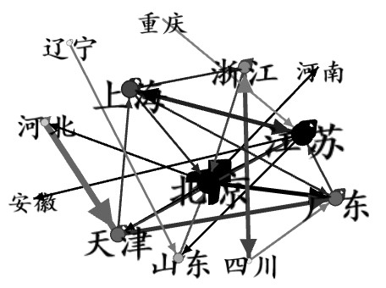
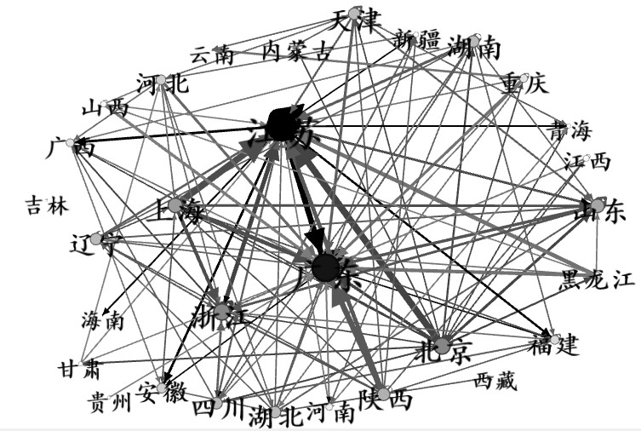

图5:2008年省际高校技术许可网络 图6:2010年省际高校技术许可网络

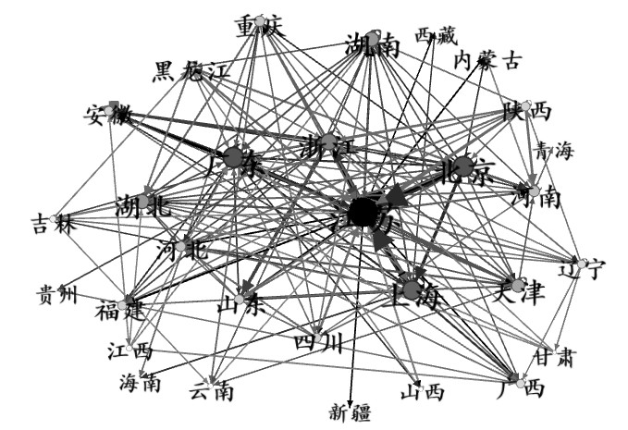
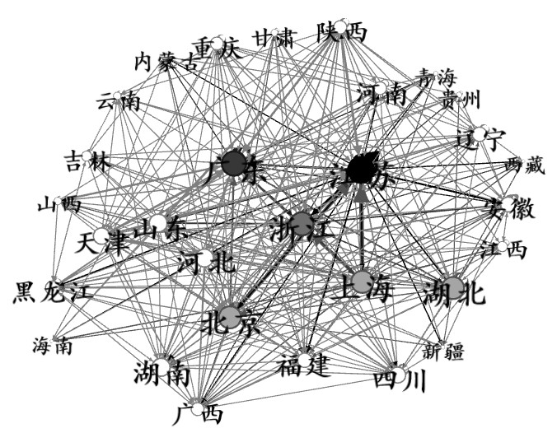

图7：2012年省际高校技术许可网络 图8：2008-2012年省际高校技术许可网络
从图5可以看出，2008年我国的省际高校的技术许可网络较为稀疏。北京作为技术的主要辐射源分别向江苏、广东等省份进行发散，江苏、广东省作为技术流入大省，吸收着其他省份的技术，整体来看2008年的省际技术许可较为集中。
从图6与图5对比可以发现，各个省份地区的技术许可流动显著性增加，其中江苏与广东两省的中心度显著增加，而北京、上海、天津等地区的中心度则明显减弱。整体网络结构趋于分散化，且存在局部中心度显著增加的趋势。江苏与广东作为显著的技术吸收大省，主要吸收了北京、上海、陕西等地区的技术，而北京、上海、陕西省则体现了较为明显的技术输出性。
从图7与图5，图6对比可以发现，整体的技术许可交流情况进一步加深，各个省份之间的技术交流进一步加强，而此时仅仅江苏体现了显著的中心性，中心度最高的区域逐渐减少，可以推测在后期的发展中网络的分散化可能会越加明显。江苏依然是显著的技术吸收性大省，广东的作用相对减弱，浙江的技术吸收性增强。而北京、上海依然作为技术输出型地区，向其他地区输出许可技术。
从图8中可以看出，2008-2012年内江苏、广东、浙江、上海、北京与湖北的中心度较高，在总体技术许可网络中处于中心地位。北京、上海主要作为技术输出大省，北京和上海高校较多，科研力量雄厚，因此其技术创新产量大。而江苏、广东、浙江则为技术流入大省，这与其经济发展程度成正相关的关系。同时可以看出位于长三角的上海、江苏、浙江三个省份技术交流较强，这说明长三角的跨区域技术转移联盟取得了较好的发展。
从2008年到2012年我国的省际高校技术许可交流在不断增强，我国的高校跨区域技术转移现象发展比较良好，同时中心性较强的省市逐渐在减少，整体体现了一个分散化的趋势，高效技术许可也逐渐呈现了跨区域技术转移联盟特征的区域合作化现象。
4 稳健性检验
从实证分析的结果可以发现，我国的高校技术许可从2008年开始到2012年其空间分布呈现了较为显著的分散化现象，同时高校技术许可也逐渐呈现了跨区域技术转移联盟特征的区域合作化现象。但是我国的高校分为教育部直属、中央部委直属与地方政府直属高校（即中央直属与地方直属高校），中央直属高校的相关财政投入以及高校的创新绩效往往与中央政府关联性较大，与地方政府的关联性较小，由此中央直属高校的技术许可在代表区域技术许可上可能存在一定的问题。因此为了更好地观察省际高校的空间分布与社会网络分布特征，本文对剔除中央直属高校许可数据外的剩余数据进行稳健性检验，以此来确保本文研究结果的精确性。
4.1空间分布分析检验结果
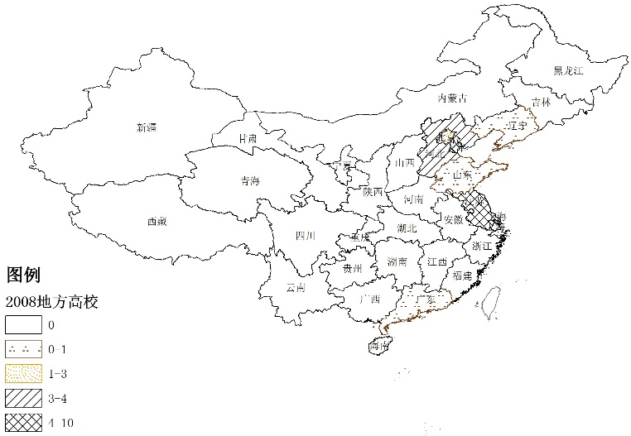
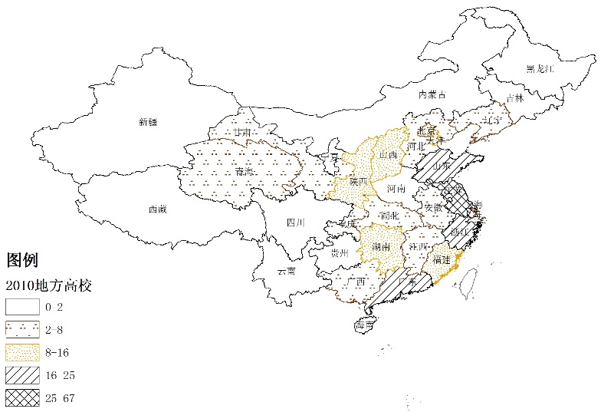

图9:2008年省际地方高校技术许可空间分布 图10:2010年省际地方高校技术许可空间分布
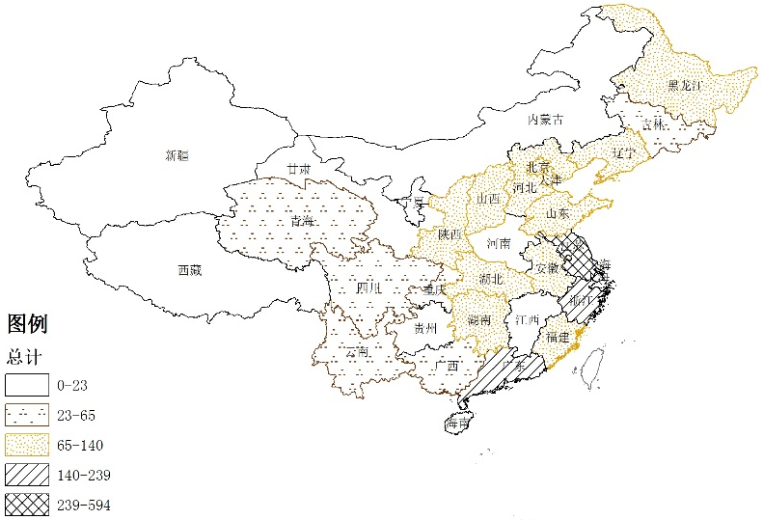
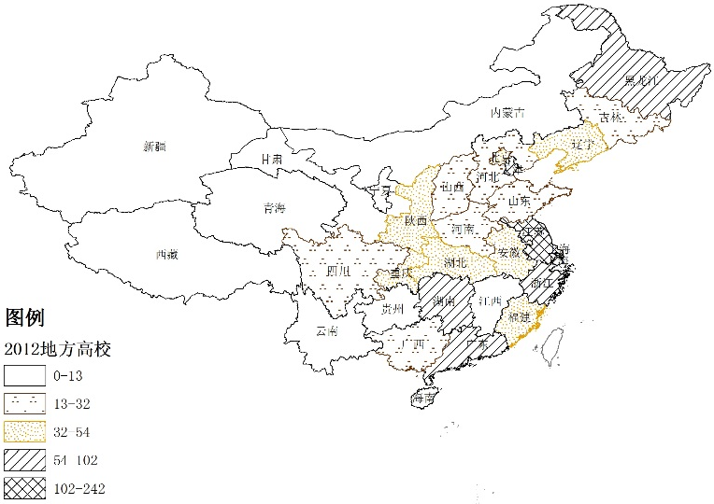

图11:2012年省际地方高校技术许可空间分布 图12:2008-2012年省际地方高校技术许可空间分布
由图1-图4可以看出剔除中央直属高校后，整体分布依然体现了沿海经济较发达地区技术许可较为活跃，从2008年到2012年技术许可的空间分布明显增强，整体体现了分散化的趋势，与原数据结果相一致。
其中不同的是，北京、天津等的技术许可活跃程度不如图1-图4中的技术许可活跃程度，而江苏依然处于中心位置，广东、浙江等依然体现了较为活跃的技术许可。说明北京、天津等地方的中央直属高校的集聚为其技术许可带来了较为活跃的技术许可，但其地方性高校则与其他地区并无显著性差异。同时也可以看出相比原数据，地方高校的技术许可比重也在逐渐增大，说明地方高校正日益成为支撑地方经济发展的主要力量。
4.2社会网络分析检验结果
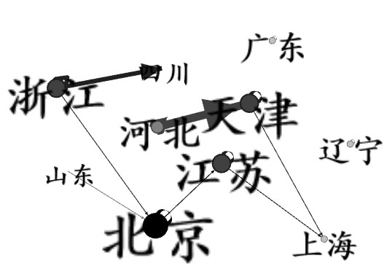
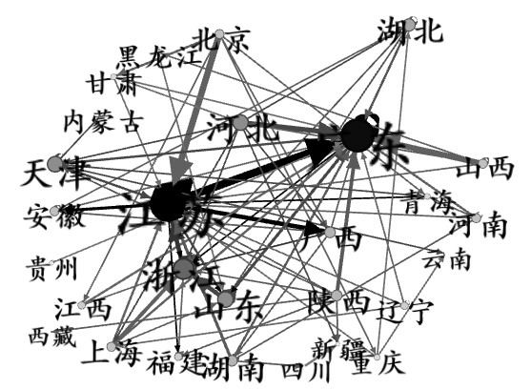

图13:2008年省际地方高校技术许可网络 图14:2010年省际地方高校技术许可网络
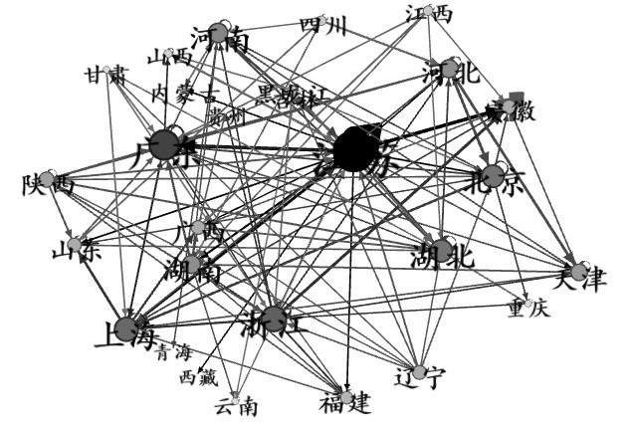
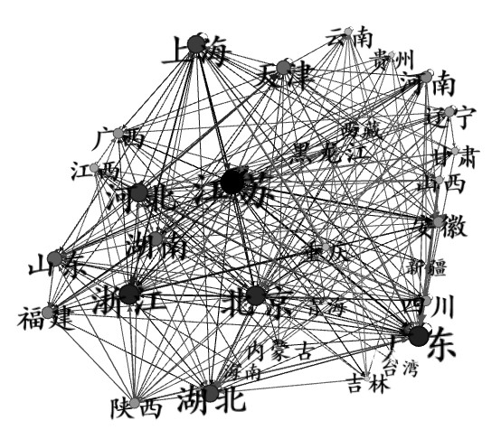

图15：2012年省际地方高校技术许可网络 图16：2008-2012年省际地方高校技术许可网络
由图13-图16与图5-图8对比可以发现，整体网络图较为相似，且地方高校的技术许可网络呈现了更为分散的趋势。从2008年到2012年中心度较高的仍然为江苏与广东两地区，且初始跨省的技术交易较少，后期逐渐增多，并且中心度较高的地区在不断减少，后期将逐渐呈现分散化的趋势。主要的技术流入大省为江苏、广东、浙江，而技术输出大省则主要变为河北、上海、北京三个地区，与前面结果稍有差异。地方高校中跨区域技术转移联盟的发展要更加明显，位于长三角的浙江、上海、江苏三个区域间的技术交流在不断增强，位于环渤海的北京、天津、河北之间技术转移也较为明显，说明了技术转移联盟的形成对于该区域的技术转移有一定的正向效应。
5 结论及政策启示
通过对2008-2012年我国省际高校的技术许可空间分布分析与社会网络分析与稳健性检验，整体上我国的高校技术许可量在不断增长，且初期仅集中于某几个省份，后期其他省份也逐渐发展起来，总体呈现了一个分散化的趋势。而在技术交易中，也是初期跨省份的技术许可较少，后期逐渐增多，并且总体呈现了分散化的趋势。说明了我国高校技术许可自2008年以来取得了较大的发展，并且整体的技术交流也逐渐增强。同时整体技术空间分布也开始逐渐向跨区域技术转移联盟的区域合作化发展。 此外在稳健型检验中发现地方高校技术创新正在逐渐发展成为支撑地方经济发展的主要力量。
基于以上观察，可帮助政府决策者提供以下建议：（1）加强西部地区高校科研资源投入，虽然我国整体高校技术许可取得了较大的进步，但是西部地区的技术许可发展滞后，国家应该加强西部地区高校的相关科研资源投入，并且努力促成东西部跨区域技术转移，以此来加强西部地区的技术创新，促进西部区域经济发展，加快我国创新型国家的建设；（2）努力促进跨区域技术转移联盟的发展，跨区域技术转移联盟对区域技术创新有着较为重要的影响，由此政府应该设置技术转移中介机构，并且出台相应的政策，以此促进跨区域技术转移联盟的形成，促进区域经济的协调发展，推动我国创新型国家的全面建设；（3）加强对地方高校的科研激励，地方高校在促进地方经济发展中起到了较为重要的作用，政府应加强对地方高校的重视，促进其与地方企业的合作，推动地方经济的发展。
此外本文也存在一些不足，仅仅根据省际高校技术许可数据进行了分析，但是对于具体的省份技术许可量的高低尚未进行分析，对于具体的省份的技术输出与技术流入等问题还未进行详细分析，也缺少对于数据的回归分析。另外，本文研究缺少技术实施合同的金额，因此对省际技术许可的研究可能代表性还不够强，这些问题有待后面进一步展开研究。
参考文献
[1] 周竺. 信息不对称条件下产学合作中的大学技术许可策略研究[J]. 科学学与科学技术管理. 2008, 29(02): 42-46.
[2] 司尚奇, 冯锋. 我国跨区域技术转移联盟研究——基于38个城市合作网络分析[J]. 科学学研究. 2010, 28(08): 1165-1170.
[3] LEI X-P, ZHAO Z-Y, ZHANG X, et al. The inventive activities and collaboration pattern of university–industry–government in China based on patent analysis[J]. Scientometrics. 2012, 90(1): 231-251.
[4] 郭晓川. 高等学校科技成果转化研究现状评述[J]. 研究与发展管理. 1996:(03): 25-29.
[5] 廖述梅, 徐升华. 我国校企技术转移效率及影响因素分析[J]. 科学学与科学技术管理. 2009, 30(11): 52-56.
[6] 栾明. 高校专利技术转移与自主创新[J]. 科学学研究. 2007, 25(A01): 57-59.
[7] 梅姝娥, 仲伟俊. 我国高校科技成果转化障碍因素分析[J]. 科学学与科学技术管理. 2008, 29(03): 22-27.
[8] 田旻, 曹兆敏. 麻省理工学院技术转移成功因素分析[J]. 科学学与科学技术管理. 2007, 28(04): 25-28.
[9] 杨慧玉, 王会斌, 张平平. 高校技术转移的机制研究[J]. 研究与发展管理. 2005, 17(05): 112-118.
[10] 张慧, 王雷. 论高校专利技术转移及产业化[J]. 研究与发展管理. 2007, 19(01): 125-128.
[11] ANDERSON TR, DAIM TU, LAVOIE FF. Measuring the efficiency of university technology transfer[J]. Technovation. 2007, 27(5): 306-318.
[12] FOLTZ J, BARHAM B, KIM K. Universities and agricultural biotechnology patent production[J]. Agribusiness. 2000, 16(1): 82-95.
[13] ROGERS EM, YIN J, HOFFMANN J. Assessing the effectiveness of technology transfer offices at US research universities[J]. The Journal of the Association of University Technology Managers. 2000, 12: 47-80.
[14] SIEGEL DS, PHAN PH. Analyzing the effectiveness of university technology transfer: implications for entrepreneurship education[J]. Advances in the Study of Entrepreneurship, Innovation & Economic Growth. 2005, 16: 1-38.
[15] SIEGEL DS, WALDMAN DA, ATWATER LE, et al. Commercial knowledge transfers from universities to firms: improving the effectiveness of university–industry collaboration[J]. The Journal of High Technology Management Research. 2003, 14(1): 111-133.
[16] THURSBY JG, KEMP S. Growth and productive efficiency of university intellectual property licensing[J]. Research policy. 2002, 31(1): 109-124.
[17] 原长弘, 孙会娟, 王涛. 存在双元:政府支持与高校知识创造转移效率[J]. 科学学研究. 2012, 30(09): 1397-1404.
[18] 周凤华, 朱雪忠. 资源因素与大学技术转移绩效研究[J]. 研究与发展管理. 2007, 19(05): 87-94.
[19] AGRAWAL AK. University‐to‐industry knowledge transfer: Literature review and unanswered questions[J]. International Journal of Management Reviews. 2001, 3(4): 285-302.
[20] D’ESTE P, PATEL P. University–industry linkages in the UK: What are the factors underlying the variety of interactions with industry?[J]. Research Policy. 2007, 36(9): 1295-1313.
[21] 吕建秋. 高校技术转移的实证分析——以温氏集团与华南农业大学的校企合作为例[J]. 科技管理研究. 2012, 32(22): 111-113.
[22] 梁玺, 吴贵生. 以北京为源头的技术市场扩散与区域生产率[J]. 科学学研究. 2008, 26(01): 115-118+148.
[23] 柳卸林, 贾蓉. 北京地区科学技术成果在中国的扩散模式——从技术市场的角度看[J]. 科学学与科学技术管理. 2007, 28(12): 32-38.
[24] 罗立国, 余翔, 周力虹. 基于专利许可网络的985高校知识流动能力研究[J]. 管理学报. 2013, 10(03): 458-462.
[25] 谭龙, 刘云, 侯媛媛. 我国高校专利实施许可的实证分析及启示[J]. 研究与发展管理. 2013:(03): 117-123.
[26] COWAN R, ZINOVYEVA N. University effects on regional innovation[J]. Research Policy. 2013, 42(3): 788-800.
[27] MCADAM R, MILLER K, MCADAM M, et al. The development of University Technology Transfer stakeholder relationships at a regional level: Lessons for the future[J]. Technovation. 2012, 32(1): 57-67.
[28] HONG W, SU Y-S. The effect of institutional proximity in non-local university–industry collaborations: An analysis based on Chinese patent data[J]. Research Policy. 2013, 42(2): 454-464.
[29] ACOSTA M, CORONADO D, MART NEZ MÁ. Spatial differences in the quality of university patenting: Do regions matter?[J]. Research Policy. 2012, 41(4): 692-703.
[30] 刘凤朝, 马荣康. 区域间技术转移的网络结构及空间分布特征研究——基于我国2006-2010省际技术市场成交合同的分析[J]. 科学学研究. 2013, 31(04): 529-536.
[31] 朱勇, 张宗益. 技术创新对经济增长影响的地区差异研究[J]. 中国软科学. 2005:(11): 92-98.
[32] SCHMITZ PW. On monopolistic licensing strategies under asymmetric information[J]. Journal of Economic Theory. 2002, 106(1): 177-189.

作者简介：王元地（1979-），男，四川峨眉人，博士，四川大学副教授、清华大学创新管理研究中心兼职研究员，研究方向为技术创新管理；马倩雯（1993-），女，甘肃临夏人，四川大学市场营销本科生，研究方向为企业创新管理；李伟平（1992-），男，河北邯郸人，四川大学硕士研究生，研究方向为科技金融；陈劲（1968-），男，浙江余姚人，清华大学教授，研究方向为技术创新管理。

 收稿日期：2014-03-10，修回日期： 基金项目：国家自然科学基金项目“企业外部技术搜寻的平衡机制及其对绩效的影响研究”（71302133）；国家自然科学基金项目“外部创新要素异质性对开放式创新绩效的影响机理研究”（71272171）；教育部人文社科基金“技术选择驱动的企业技术能力提升路径研究—基于技术属性的视角”（13YJC790154）。
在本图中比例尺的选取是根据ARCGIS自然间断点分级法（Jenks），本文选用此种分类方法而不选取平均分级法可以减少样本极大值与极小值对分类的影响，减少样本误差，使统计结果更为精确。本文中选取此种方法共对样本的技术许可量进行5级分类。此外由于香港、澳门与台湾整体与本研究相关性不大，因此未在图中标记，南沙群岛由于比较小，因此在图中显示较不清晰。
由于本文在样本筛选时，存在高校与其他机构共同许可的情况，为了保证研究结果的精确性，因此在该种情况下对数据按许可人数量进行平摊，因此在此有小数的出现，同时由于部分专利许可数据的信息遗失，导致两者合计数并不相等。
Gephi软件绘制图形中节点大小与颜色深浅代表该节点的中心度，即输入与输出量总计，线条粗细代表了该两地间的技术交易量。

